SVIJETSKI DAN OSOBA S DOWN SINDROMOM

21. ožujka obilježava se svjetski dan osoba s down sindromom upravo zato jer se javlja kao posljedica anomalije kromosoma 21.
Downov sindrom smatra se jednim od najčešćih genetskih poremećaja.
Prvi put opisao ga je John Langdon Down 1866. i po njemu ja dobio ime.
Ljudsko tijelo sastoji se od ogromnog broja stanica. Svaka stanica u svojem središtu ima jezgru u kojoj je smješten nasljedni materijal, tzv. Geni. Downov sindrom uzrokuje pogrešan prijenos kromosoma tijekom stanične diobe.
Downov sindrom pogađa sve rase i može se javiti u bilo kojoj obitelji, bez obzira na zdravlje roditelja, ekonomsku situaciju ili način života. Rizik je veći kod žena starijih od 35 godina, a oko 80% djece s Down sindromom imaju majke mlađe od 35 godina.
Prosječno jedno od 700 sve novorođene djece rađa se s Downovim sindromom..
Postoji preko pedeset karakterističnih obilježja Downovog sindroma.
Najčešća obilježja izgleda djeteta s Downovim sindromom su:
Mišićna hipotonija
Široki vrat
Kosi položaj očiju - lica osoba monogolske rase
Okruglo lice
Abnormalni oblik uški
Kratke šake
Malena usta, nos i veliki jezik
Kratke i široke ruke i noge
Kraći prsni koš neobičnog oblika
Malena glava

Kod djece i odraslih s Downovim sindromom postoji veći rizik od urođenih bolesti i to:
- Srčanih bolesti – oko 50%
- Bolesti štitnjače – oko 15 %
- Problemi s probavnim sustavom
- Problemi s očima
- Alzheimerova bolest

Dijagnoza se može vidjeti prije rođenja uzv ili uzorkom plodne vode iz utrobe majke.
Ovaj se poremećaj ne može izliječiti.
Osobe s Downom sindrom osim tjelesnih nepravilnosti nažalost imaju i mentalnu retardaciju.
Kada roditelji saznaju da je rođeno dijete sa Down sindromom to je za njih jako stresno i teško je to prihvatiti, ali se promijenio odnos društva prema djeci s posebnim potrebama koja su puno više prihvaćena nego prije (gotovo svi idu u vrtiće, a neki i u osnovne škole).
Što ranije se krene s rehabilitacijom, to su veće šanse za bolje rezultate.
Najvažniju ulogu u razvoju ima obitelj jer članovi obitelji provode najveći dio vremena s djetetom.,
Uživajte u svom djetetu!
Uživajte u svakom malom uspjehu!
Ne gubite vrijeme na ispitivanje zašto se to Vama dogodilo!
Vjerujte u sebe!
Sve što želite možete postići !
Vaše dijete je drugačije i za njega je uspjeh nešto drugo!
Budite ustrajni! Borite se!
Bez obzira na sve teške trenutke, snagu crpite iz veselih i radosnih trenutaka!
Svaki novi dan je drugačiji! Neki su lakši, neki su teži!
Težite obiteljskom zajedništvu!
Ne odustajte kad Vam kažu „NE“! Upornost otvara mnoga vrata!

I zapamtite: NISTE SAMI !!!!!!!!!
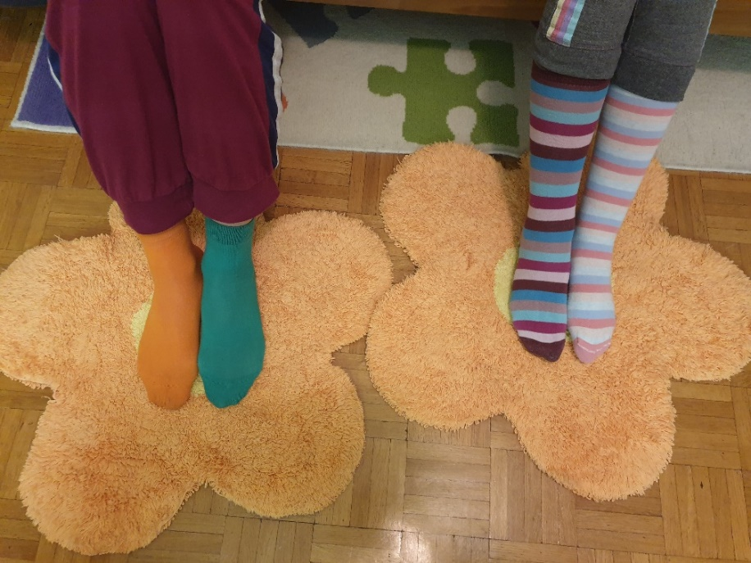

IZVORI:
- Wikipedija
- Pliva zdravlje
- MSD priručnik
- Udruga za down sindrom!!

Ela Čelec 6.b😊

